Laumans First-Endziegel 303 #121 malachitgrün

Randers Tegl

Eigenschaften

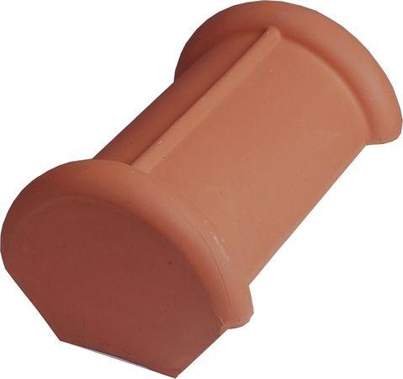

HAN:

99550350

Art Formziegel

First-Ziegel

Farbton

grün

Format

Ganzer Ziegel

Oberfläche

glasiert

Werkstoff

Ton

Breite (mm)

260,00

Länge (mm)

370,00

Deckbreite (mm)

185,00

Decklänge (mm)

330,00